**Relatório Qualitativo**

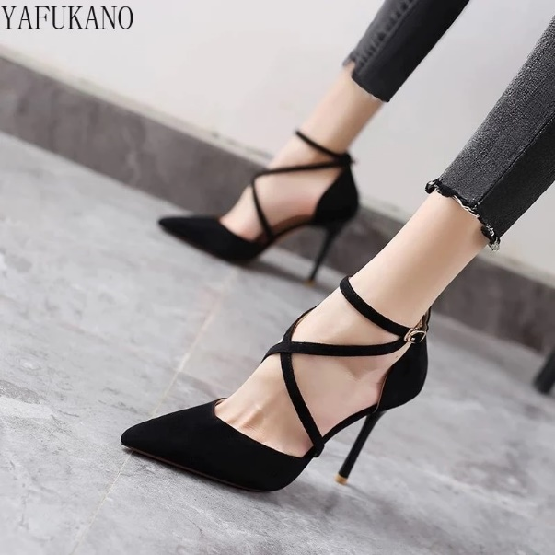

**Sandália Social**

- Fabricado em couro tratado e fivelas metálicas na cor dourado.

- Possui acabamento em camurça, totalmente colado e costurado nas laterais, pontas e amarrações, dando mais segurança ao andar.

- Devido à alta qualidade da matéria prima, sua durabilidade pode chegar à 1 ano, ou conforme uso e acondicionamento do produto.

- Extremamente elegante, seu uso é indicado para quaisquer ocasiões. Mas atentando-se ao fato que, não seja necessário ficar em pé por longos períodos. Devido à sua anatomia de bico fino e salto agulha de 13cm, acaba ficando desconfortável depois de algum tempo.